- <!DOCTYPE html> 声明为 HTML5 文档
- <html> 元素是 HTML 页面的根元素
- <head> 元素包含了文档的元（meta）数据，如 <meta charset="utf-8"> 定义网页编码格式为 utf-8。
- <title> 元素描述了文档的标题
- <body> 元素包含了可见的页面内容
- <h1> 元素定义一个大标题
- <p> 元素定义一个段落

HTML 标题（Heading）是通过<h1> - <h6> 标签来定义的.

HTML 段落是通过标签 <p> 来定义的.
<p>这是另外一个段落。</p>

HTML 链接是通过标签 <a> 来定义的.
<a href="http://www.runoob.com">这是一个链接</a>

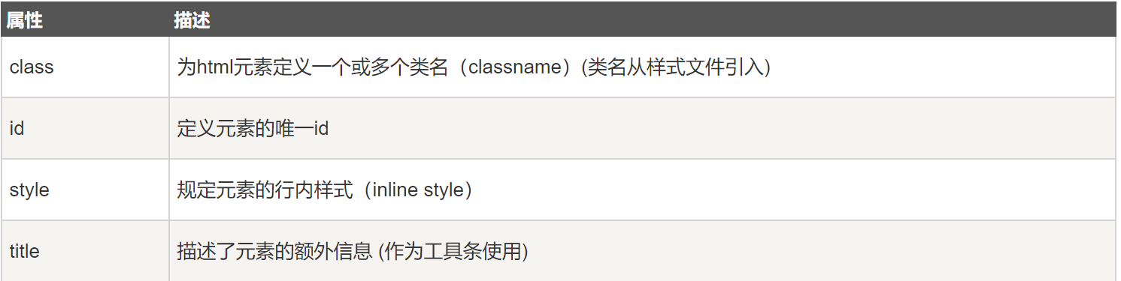

注释：
<!-- 这是一个注释 -->

